EFEMÉRIDES ABRIL 2010

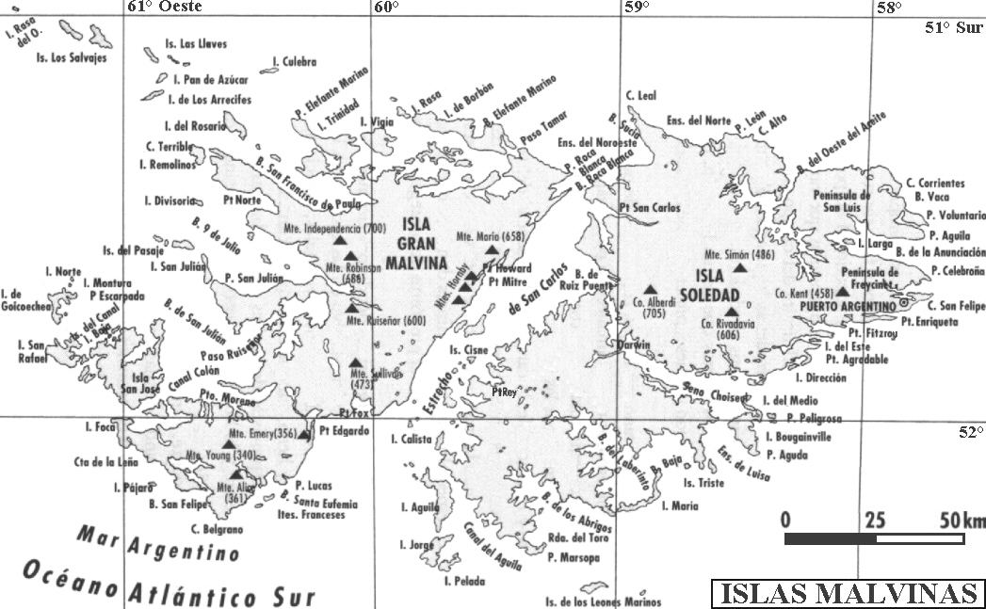
2 DE ABRIL SE PRODUCE EL DESEMBARCO EN LAS ISLAS MALVINAS

30 de abril de 1977 La primera marcha de las Madres,
luego serían las Madres de Plaza de Mayo

5 de abril
1879 - Guerra del Pacífico: Chile le declara la guerra al Perú, que se había solidarizado con Bolivia.
1912 - Nace en Santa Fe, el pianista y compositor Carlos Guastavino.
1915 - Se funda la Caja Nacional de Ahorro Postal Argentina hoy Caja Nacional de Ahorro y Seguro.

6 de abril
1943 - Se publica "El Principito", de Antoine de Saint-Exupery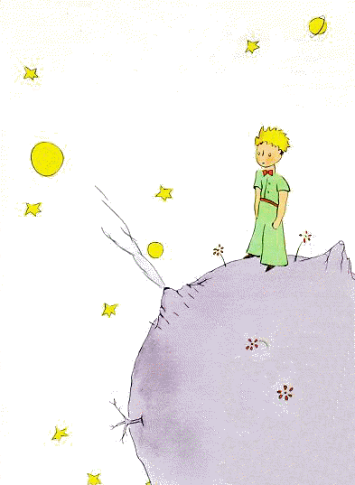

7 de abril
1894 - Aparece en Buenos Aires el diario socialista "La Vanguardia", fundado por Juan B. Justo.
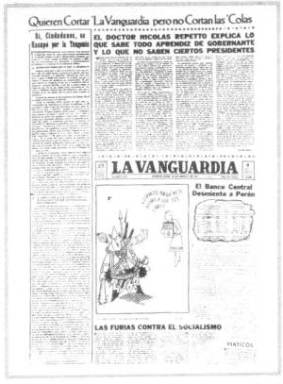

1959 - Se constituye el Banco Interamericano de Desarrollo BID, organismo financiero con sede en Washington Estados Unidos, formado por todos los países pertenecientes a la Organización de Estados Americanos OEA.

9 de abril
1812 - El gobierno de las Provincias Unidas del Río de la Plata prohíbe la entrada de esclavos a su territorio.

11 de abril
1932 - Una nube de cenizas proveniente de volcanes de la zona andina cubre Buenos Aires.
1947 - Jackie Robinson se convierte en el primer jugador negro de la liga mayor de béisbol de los EE.UU.
1951 - Guerra de Corea: el presidente Truman releva a MacArthur por insubordinación cuando éste propone invadir Manchuria y atacar China con bombas atómicas para eliminar el comunismo.
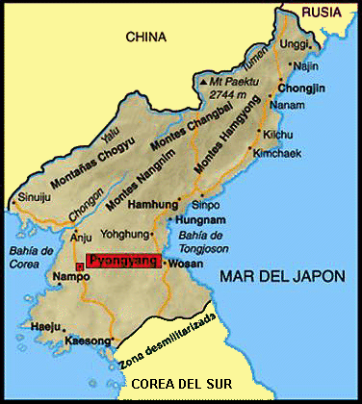
COREA DEL NORTE

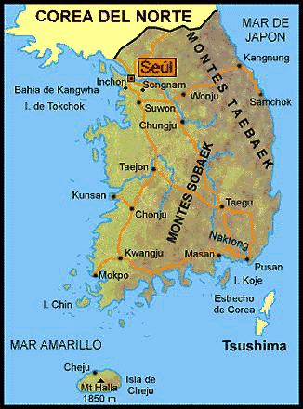
COREA DEL SUR

1963 - se publica la encíclica "Pacem in Terris" Paz en la Tierra del papa Juan XXIII.
El rostro incorrupto de Juan XXIII
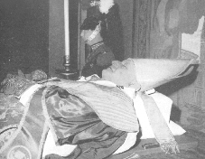
Juan Pablo II desea que los restos mortales del Beato Juan XXIII pasen de la cripta a la basílica de San Pedro. Cuando, recientemente, y con este fin, se procedió al reconocimiento canónico de los restos mortales, la sorpresa fue que el rostro de Juan XXIII aparecía en perfecto estado de conservación, tal y como cuando fue enterrado (foto), el 3 de junio de 1963, y las manos siguen manteniendo el crucifijo. Los técnicos inyectaron formol en su cuerpo para permitir una larga exposición a los fieles antes de su inhumación, como se hace con los Papas fallecidos desde mediados del siglo XX. Por el momento nadie en la Santa Sede habla de hipótesis sobre hechos sobrenaturales, pero evidentemente se trata de un hecho absolutamente extraordinario

12 de abril
1955 - Se demuestra la eficacia y seguridad de la vacuna Salk contra la poliomielitis.

13 de abril
1813 - La Asamblea General Constituyente decreta la acuñación de una moneda propia en Argentina.
1813 - El general José Gervasio Artigas envía a Buenos Aires sus famosas "Instrucciones", programa que representa una justa interpretación del movimiento revolucionario que dio la independencia a América.

15 de abril
1953 - Estallan dos bombas en la Plaza de Mayo de Buenos Aires mientras habla Perón en un acto de adhesión al presidente, organizado por la CGT: mueren 6 personas y hay numerosos heridos.
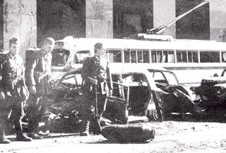
1953 - Un incendio intencional destruye el edificio del Jockey Club y de la Casa Radical de Buenos Aires.

1957 - Muere el cantante y actor mexicano Pedro Infante.
1977 - En pleno proceso militar argentino es detenido el periodista Jacobo Timerman, director del diario "La Opinión".
1980 - Muere en París el filósofo, dramaturgo, novelista y periodista francés Jean Paul Sartre, uno de los principales representantes del existencialismo.
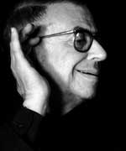
Jean-Paul Sartre. Foto: Bruno Barbey/Magnum

17 de abril
1695 - Muere Sor Juana Inés de la Cruz.

1790 - Muere Benjamín Franklin, físico, economista, político y escritor estadounidense.
1815 - En la Fortaleza Real de Buenos Aires se arría para siempre la bandera realista y se iza la celeste y blanca.
1894 - Nace Nikita Sergeyevich Khrushchev, político soviético, primer secretario del Comité Central del Partido Comunista de la Unión Soviética y jefe de gobierno entre 1958 y 1964.
1919 - La Asamblea Nacional francesa aprueba la jornada laboral de ocho horas.
1919 - Nace la cantante y autora costarricense Chavela Vargas.
1961 - Frustrada invasión a Cuba mediante un desembarco contrarrevolucionario en la Bahía de Cochinos.
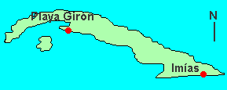

22 de abril
1897 - Primer tranvía eléctrico en Buenos Aires, desde Plaza Italia hasta Las Heras y Canning.
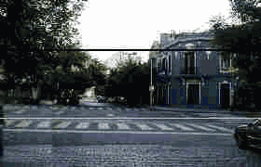

23 de abril
1616 - Mueren Miguel de Cervantes Saavedra y William Shakespeare.
1858 - Nace Max Karl Ernst Ludwig Planck, físico alemán, considerado el creador de la teoría cuántica.
1925 - Se publica la primera edición del "Quijote" en sistema Braille.

25 de abril
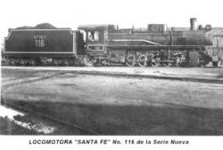
1863 - Comienza la construcción del Ferrocarril Central Argentino.
1874 - Nace ingeniero y físico italiano Guglielmo Marconi, inventor de la radio.
1884 - Un decreto dispone que la bandera argentina con el sol sólo pueden exhibirla los edificios públicos, las fortalezas y los buques de la Armada y el Ejército.
1974 - "Revolución de los claveles" en Portugal: las Fuerzas Armadas toman el poder en un golpe de Estado y cambian el régimen autoritario imperante por otro democrático.

27 de abril
1956 - El gobierno de la Revolución Libertadora anula la Constitución de 1949 y reimplanta la de 1853, por decreto-ley del presidente Pedro E. Aramburu.

28 de abril
1945 - La resistencia italiana ejecuta a Benito Mussolini, jefe de gobierno y dictador de Italia 1922-1943, fundador del fascismo italiano.
1947 - Una expedición de seis hombres parte del puerto del Callao, Perú, en la balsa Kon Tiki con destino a La Polinesia. Con éxito recorrerán los casi 7.000 kilómetros en 101 días de travesía.
1967 - El boxeador Cassius Clay Muhammad Alí, campeón del mundo de los pesos pesados, se niega a ser reclutado para la guerra del Vietnam.
1969 - De Gaulle renuncia a la presidencia de Francia.

29 de abril
1429 - Juana de Arco dirige a los franceses en su victoria contra los ingleses en Orleans.

30 de abril
1975 - Los norvietnamitas toman Saigón, con lo que termina la guerra de Vietnam, tras diez años de intervención estadounidense.
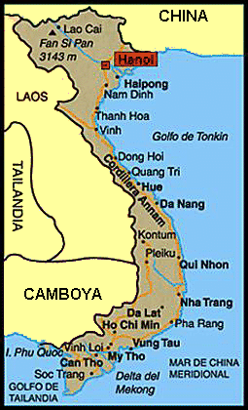
1977 - Primera marcha de las Madres de Plaza de Mayo.

EL PRINCIPITO
Pido perdón a los niños por haber dedicado este libro a una persona mayor. Tengo una seria excusa: esta persona mayor es el mejor amigo que tengo en el mundo. Pero tengo otra excusa: esta persona mayor es capaz de comprenderlo todo, incluso los libros para niños.
Tengo una tercera excusa todavía: esta persona mayor vive en Francia, donde pasa hambre y frío. Tiene, por consiguiente, una gran necesidad de ser consolada. Si no fueran suficientes todas esas razones, quiero entonces dedicar este libro al niño que fue hace tiempo esta persona mayor. Todas las personas mayores antes han sido niños. (Pero pocas de ellas lo recuerdan).
Corrijo, por consiguiente, mi dedicatoria:

A LEÓN WERTH
cuando era niño

1953:
Hacia comienzos de 1953, las relaciones entre el poder y la oposición se habían tornado violentas. Una escalada de terrorismo y represalias se desataba entre el temor y la indignación. Así, el 15 de abril de ese año, un comando antiperonista llevó a cabo una serie de atentados con bombas contra los asistentes a un acto gremial en la Plaza de Mayo; hubo 7 muertos y numerosos heridos. El gobierno respondió con un contraterrorismo simbólico, no sangriento: grupos bien organizados incendiaron el Jockey Club y sedes del Partido Socialista, de la Unión Cívica Radical y del Partido Conservador.
Se iba profundizando, paulatinamente, el control sobre todas las instituciones del país. En el Ejército se concretó con el apoyo del ministro de Defensa, General Franklin Lucero y del Contralmirante Alberto Teissaire, en la Armada.

